Контрольно-измерительные материалы
для проведения текущего контроля
по биологии для 11 класса

Вид работы | Контрольная работа
Предмет | Биология
Класс | 11
Тема | Эволюция. Работа №5
УМК | УМК по биологии - составитель В.В.Пасечник
Автор - составитель | Щекина Елена Геннадиевна
ОО | ГБОУ СОШ с. Алексеевка

Эволюция
Задание 23
- Пользуясь рисунком, определите, какую форму отбора он иллюстрирует. Ответ обоснуйте. Изменится ли размер ушей у зайцев в процессе эволюции под действием этой формы естественного отбора, и при каких условиях жизни этот отбор будет проявляться?
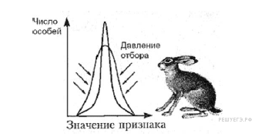
- Какая форма отбора представлена на рисунке? По каким признакам производился отбор? Какую дополнительную информацию можно извлечь из этого рисунка?
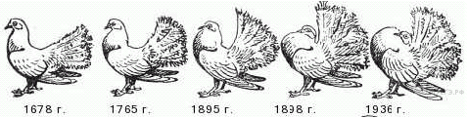
- Какие органы изображены на рисунке? В чём заключаются их сходство и отличие? К каким доказательствам эволюции относится данный пример? Укажите четыре критерия.
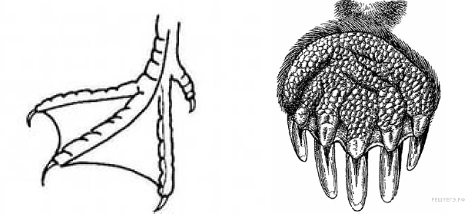
- Назовите путь эволюции, изображенный на рисунке цифрой 1. К чему приводит данный путь эволюции, приведите не менее трех его примеров, характерные для класса Млекопитающие.
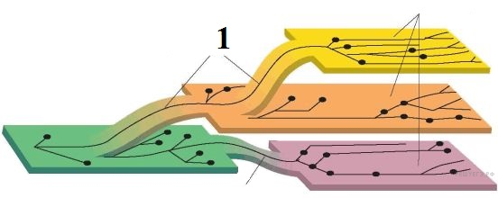
- Определить, какой эволюционный процесс изображен на схеме, что является движущими силами (факторами) данного процесса и какая форма естественного отбора
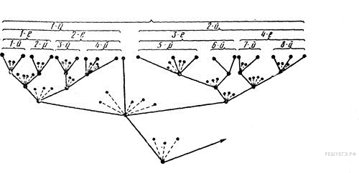

Задание 24
- Найдите ошибки в приведенном тексте. Укажите предложения, в которых сделаны ошибки, и исправьте их.

1. Родство человека и животных подтверждается наличием у них рудиментов и атавизмов. 2. Рудименты – это признаки, крайне редко встречающиеся у человека, но имеющиеся у животных. 3. К рудиментам человека относят зубы мудрости, аппендикс, обильный волосяной покров на теле человека, полулунную складку в уголке глаз. 4. Атавизмы – это признаки возврата к признакам предков. 5. В норме эти гены блокируются. 6. Они проявляются при нарушении индивидуального развития человека – филогенеза. 7. Примерами атавизмов служат: многососковость, рождение хвостатых людей.

- Найдите ошибки в приведённом тексте. Укажите номера предложений, в которых сделаны ошибки, исправьте их.

1. Ароморфоз — направление эволюции, для которого характерны мелкие адаптационные изменения. 2. В результате ароморфоза формируются новые виды в пределах одной группы. 3. Благодаря эволюционным изменениям организмы осваивают новые среды обитания. 4. В результате ароморфоза произошёл выход животных на сушу. 5. К ароморфозам также относят формирование приспособлений к жизни на дне моря у камбалы и ската. 6. Они имеют уплощённую форму тела и окраску под цвет грунта.

- Найдите ошибки в приведённом тексте. Укажите номера предложений, в которых сделаны ошибки, исправьте их.

1. Популяция представляет собой совокупность свободно скрещивающихся видов, длительное время населяющих общую территорию. 2. Основными характеристиками популяции являются численность, плотность, возрастная, половая, пространственная структура. 3. Популяция является структурной единицей биосферы. 4. Популяция — это элементарная единица эволюции. 5. Личинки разных насекомых, живущие в пресном водоёме, представляют собой популяцию.

- Найдите ошибки в приведённом тексте. Укажите номера предложений, в которых они сделаны. Исправьте их.

1. Первая эволюционная концепция принадлежит Ж.Б. Ламарку. 2. Ламарк впервые выдвинул идею об изменяемости живой природы и её естественном развитии. 3. Он был первым, кто в качестве движущих сил эволюции признал естественный отбор и прямое влияние среды на организм. 4. В середине XIX века английский учёный Ч. Дарвин создал эволюционное учение, в котором движущими силами эволюции назвал неопределённую изменчивость, борьбу за существование и наследование благоприобретенных признаков. 5. Ч. Дарвин в своём учении утверждал, что в основе образования новых видов лежит постепенное накопление различий между особями - конвергенция признаков. 6. Результатами эволюции Ч. Дарвин считал разнообразие видов и относительную приспособленность организмов.

- Найдите три ошибки в приведённом тексте. Укажите номера предложений, в которых сделаны ошибки, исправьте их.

(1) Сходство в строении органов разных систематических групп организмов позволяет учёным установить их родство. (2) В процессе эволюции у организмов сформировались гомологичные и аналогичные органы. (3) Гомологичные органы развиваются из разных зародышевых листков эмбриона. (4) Аналогичные органы развиваются из одинаковых зародышевых листков. (5) Примерами гомологичных органов могут служить крылья птиц и лапы собак, косточки среднего уха различных млекопитающих, тычинки и листья цветковых растений. (6) Примерами аналогичных органов могут служить плавники рыбы и дельфина, конечности мыши и конечности жука, усики винограда и усики гороха. (7) Важными доказательствами эволюции являются также рудименты и атавизмы.

- Найдите ошибки в приведённом тексте. Укажите номера предложений, в которых они допущены, исправьте их.

Согласно основным положениям синтетической теории эволюции: 1. Материалом для эволюции служит наследственная изменчивость, то есть мутации и комбинации генов. 2. Движущими силами эволюции являются изменение генофонда популяции и возникновение приспособленности организмов к условиям существования. 3. Направляющий фактор эволюции - естественный отбор, основанный на сохранении и накоплении наследственных изменений организма. 4. Наименьшая эволюционная единица - вид. 5. Эволюция имеет постепенный и длительный характер. 6. Видообразование как этап эволюции называется макроэволюцией.

Задание 25
12. Дайте полный развёрнутый ответ на вопрос. Докажите на примере паразитических ленточных червей, что общая дегенерация является одним из способов достижения биологического прогресса.
13. Самцы павлинов имеют длинный ярко окрашенный хвост. Птицы, обладающие слишком коротким и тусклым хвостовым оперением или слишком длинным и ярким, уничтожаются естественным отбором. Чем это объясняется? Какая форма естественного отбора проявляется в этом случае?
14. Дайте сравнительную характеристику процессам естественного и искусственного отбора
Задание 26.
15. В чем заключается конвергентное сходство крокодила, лягушки и бегемота?
16. Объясните причину индустриального меланизма у бабочек березовой пяденицы с позиции эволюционного учения и определите форму отбора.
17. Пчеловидные мухи, не имеющие жалящего аппарата, по внешнему виду сходны с пчелами. Объясните на основе эволюционной теории возникновение данного вида приспособления.
18. Объясните с точки зрения закономерностей эволюции появление расчленяющей окраски у полосатой рыбы-бабочки.

Эволюция ответы
1. Элементы ответа:
1) стабилизирующая форма отбора, так как на графике видно, что давление отбора направлено на гибель особей с минимальным или максимальным значением признака;
2) стабилизирующий отбор проявляется при относительно постоянных условиях жизни;
3) изменения размера ушей у зайцев в процессе эволюции не произойдёт, так как эта форма отбора сохраняет среднее значение признака.
2. Пояснение.
1) Показан пример искусственного отбора при выведении пород голубей (павлиний голубь).
2) Отбор производился по форме хвоста и размеру зоба.
3) Порода выводилась на протяжении почти трёх веков.
3. Пояснение.
1) на рисунке изображены видоизмененные конечности: плавательная конечность птицы и роющая лапа крота;
2) сходство заключается в том, что это примеры органов видоизменившихся в связи с приспособлением к среде обитания;
3) различие заключается в том, что эти конечности выполняют разные функции (плавание и рытье почвы) и образовались из разных конечностей (задняя и передняя);
4) этот пример относится к сравнительно-анатомическим доказательствам эволюции: ноги водоплавающих птиц (с перепонкой) и бегающая нога страуса гомологичны; аналогично роющая конечность крота и хватательная передняя лапа обезьяны.

Примечание.
Неверным было бы сослаться на гомологичность представленных на рисунке конечностей. Они не гомологичны: строение передних (плечевая, локтевая, лучевая кости) отличается от строения задних (бедренная, берцовая кости).
4. Пояснение.
1) На рисунке цифрой 1 обозначена схема ароморфоза (арогенеза).
2) Ароморфоз — прогрессивное эволюционное изменение строения, приводящее к общему повышению уровня организации организмов. (или, Ароморфоз — это расширение жизненных условий, связанное с усложнением организации и повышением жизнедеятельности).
3) Пример ароморфоза у млекопитающих:
— возникновение и развитие шёрстного покрова;
— живорождение и забота о потомстве;
— развитие коры головного мозга;
— дифференцировка зубов.

Другие варианты ароморфозов Млекопитающих:
— появление четырёхкамерного сердца и двух кругов кровообращения (что способствовало полному разделению артериальной и венозной крови и развитию теплокровности);
— появление млечных желёз;
— альвеолярные лёгкие;
— наличие кожных желёз: сальных, потовых, млечных
5. Пояснение.
1) Дивергенция, или расхождение признаков - разделение одной родоначальной формы на несколько видов.
2) Основным движущим силам (факторам) эволюции являются: наследственность, наследственную изменчивость и естественный отбор.
Дивергентное образование видов происходит за счет обострения конкуренции между родственными формами за сходные условия существования.
3) Движущий отбор (действует в изменяющихся условиях, отбирает крайние проявления признака (отклонения), приводит к изменению признаков)

6. Пояснение.
Ошибки допущены в предложениях:
1) 2 — рудименты у человека встречаются часто, у животных — это обычно развитые признаки;
2) 3 — обильный волосяной покров на теле человека — это пример атавизма:
3) 6 — индивидуальное развитие называют онтогенезом.
7. Пояснение.
1. Ароморфоз — направление эволюции, для которого характерны крупные изменения.
2. В результате ароморфоза формируются новые классы, отделы, типы, царства в пределах одной группы.
5. К идиоадаптациям относят формирование приспособлений к жизни на дне моря у камбалы и ската.

8. Пояснение.
1. Популяция представляет собой совокупность свободно скрещивающихся особей одного вида, длительное время населяющих общую территорию.
3. Популяция является структурной единицей вида.
5. Личинки разных насекомых, живущие в пресном водоёме, представляют собой несколько популяций.

Дополнение.
2. Основными характеристиками популяции являются рождаемость, смертность, численность, плотность, возрастная, половая, пространственная структура.
5. Личинки — не являются популяцией.
9. Пояснение.
Ошибки содержатся в предложениях 3, 4, 5.
1) 3 — теорию естественного отбора создал Ч. Дарвин;
2) 4 — идея наследования приобретённых признаков принадлежит Ж. Б. Ламарку;
3) 5 — В основе эволюционных процессов лежит дивергенция.
ИЛИ
Накопление различий между особями не называется конвергенцией.
10. Пояснение.
Ошибки допущены в предложениях 3, 4, 6.
1) (3) Гомологичные органы развиваются из одинаковых зародышевых листков.
2) (4) Аналогичные органы выполняют одинаковые функции.
3) (6) Плавники рыбы и дельфина – это гомологичные органы

11. Пояснение.
Ошибки допущены в предложениях:
1) 2 — Мутационный процесс, комбинативная изменчивость, популяционные волны, естественный отбор — движущие силы эволюции.
2) 4 — Наименьшая эволюционная единица – популяция.
3) 6 — Видообразование как этап эволюции называется микроэволюцией.
12. Пояснение.
1) Дегенерация являетсяспособом достижения биологического прогресса у паразитических ленточных червей, т. к. их численность возрастает.
2) Повышается адаптация к условиям среды.
3) Происходит расширение ареала.
4) Повышается плодовитость.
13. Пояснение.
1) Форма естественного отбора — Стабилизирующий отбор

2) Птицы, обладающие слишком длинным и ярким хвостом — легкая добыча для хищников; уничтожаются естественным отбором (поскольку они слишком заметны для хищников из-за яркой окраски и им тяжело летать из-за длинного хвоста).

3) Птицы, обладающие слишком коротким и тусклым хвостовым оперением, уничтожаются естественным отбором, поскольку не оставляют потомства, т. к. самки не отдают им предпочтения во время брачных игр, не допускаются к размножению.

14. Пояснение.
1) Искусственный отбор проводится человеком, а естественный отбор происходит в природе.
2) При искусственном отборе целенаправленно отбираются необходимые человеку признаки, а при естественном отборе сохраняются признаки полезные особи и виду в целом.
3) В результате искусственного отбора возникают новые сорта растений и породы животных, а в результате естественного отбора возникают организмы, адаптированные к определенным условиям.

15. Пояснение.
1) Эти животные имеют сходную среду обитания, к которой возникли одинаковые приспособления.
2) Сходное расположение глаз и ноздрей на голове (на возвышенности), которое является приспособлением к лучшему обзору и дыханию.
3) Обтекаемая форма тела.
16. Пояснение.
1) Индустриальный меланизм — это явление, когда из-за развития промышленности и загрязнения воздуха в Англии в 19-20 веках произошло увеличение числа темноокрашенных бабочек по сравнению со светлоокрашенными.
2) Причина изменения направления естественного отбора в пользу темноокрашенных бабочек — загрязнение стволов берез копотью в промышленных районах, что дает преимущество в маскировке темноокрашенным бабочкам.
3) Это появление движущей формы естественного отбора.
17. Пояснение.
1) Вид приспособленности, когда незащищенные виды становятся похожими на защищенные виды, называется мимикрия
2) Причина: у разных видов могут возникнуть сходные мутации по внешним признакам.
3) Особи, незащищенного вида, имеющие сходство с особями защищенного вида, получают преимущество в выживании (реже склевываются птицами) и распространяются в популяции.
18. Пояснение.
Элементы ответа:
1) в исходной популяции возникли мутации, ведущие к появлению окраски, расчленяющей контур животного;
2) расчленяющая окраска делала животного незаметным на фоне окружающей среды и повышала шанс выживания в борьбе за существование;
3) в результате естественного отбора мутация закрепилась, распространилась благодаря размножению в популяции, что привело к изменению ее генофонда.

